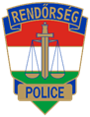 Rendőrségi felhívás! 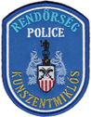

A kapcsolati erőszak áldozatain segít a Vodafone új innovációja

A kapcsolati erőszak egy globális szintű, súlyos társadalmi probléma. A statisztikák szerint a nők csaknem fele tapasztalt már lelki vagy verbális erőszakot, ötből egy nő pedig fizikai bántalmazást is átélt a kapcsolatában.
Ez a szám a koronavírus megjelenésével csak nőtt, sokan kényszerültek arra, hogy bántalmazójukkal összezárva és a külvilágtól elvágva éljenek, megfosztva így az információtól és a segítségkérés lehetőségétől.

Jelenleg kevés olyan digitális megoldás létezik, amely tájékoztatja, illetve támogatja a kapcsolati erőszak érintettjeit és környezetüket.

A Vodafone Magyarország Alapítvány által kifejlesztett Bright Sky HU alkalmazás bármilyen okostelefonon használható, amely lerövidítheti az utat a bántalmazás felismeréstől a tényleges segítségkérésig.

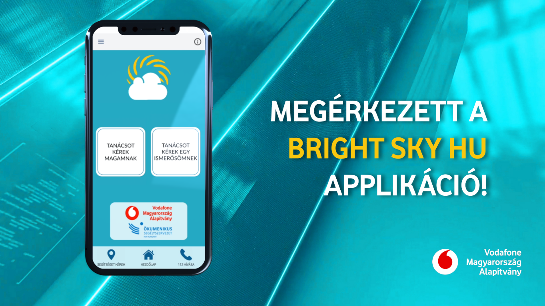

Az alkalmazás számos funkcióval segíti az áldozatok és környezetük tájékozódását a kapcsolati erőszak témájában. Az „online biztonsági útmutató” menüpont alatt az áldozatok hasznos információkat találnak arra vonatkozóan is, hogy miként óvhatják meg digitális intimszférájukat, email és közösségimédia-fiókjaikat a bántalmazótól.

Az applikációban továbbá a felhasználók többek között egy rövid, 12 kérdéses gyorsteszt megválaszolásával elemezhetik saját helyzetüket és megtudhatják, valóban bántalmazó-e a párkapcsolatuk, illetve esettanulmányokat olvashatnak a szexuális beleegyezés és zaklatás témakörében.

A Bright Sky applikációval veszélyhelyzetben az érintettek és környezetük azonnali segítséget kérhetnek a szakmai szervezetektől és a hatóságoktól.
A bántalmazottak a már ismert, régebb óta működő csatornák mellett az új applikáción keresztül is bejelentést tehetnek a rendőrségen, ha veszélyben érzik magukat: a 112 közvetlen tárcsázási lehetőségével.

Az érintettek az applikációban az országos segélyvonalak és a témában jártas segítő szervezetek elérhetőségeit is megtalálják, köztük az Áldozatsegítő Központokat, melyek jelenleg országosan hat nagyvárosban nyújtanak anyagi, pszichológiai vagy jogi támogatást a párkapcsolati erőszak áldozatainak.

A Bright Sky HU applikáció már megtalálható a nagy app áruházak kínálatában, ahonnan Android és iOS - készülékekre egyaránt ingyenesen letölthető.

Az alkalmazás első verziója az Egyesült Királyságban indult el 2018-ban, azóta mintegy 130.000 esetben nyújtott segítséget.

A magyar rendőrség támogatja az új fejlesztést, mint bűnmegelőzési kezdeményezést, melynek felhasználásával valóban egyszerűen és gyorsan lehet segítséget kérni a rendőrségtől is szükség esetén, ezért javasolja annak letöltését az érintettek körében!

Kunszentmiklósi Rendőrkapitányság
bűnmegelőzés

